**ANALÝZA**

Praha, 29. února 2024

**Fidelity International: Co nám japonské obráběcí stroje naznačují o výrobě ve světě?**

**Nedávný vývoj objednávek obráběcích strojů v Japonsku vykresluje pozitivní obrázek výroby v roce 2024. Investoři by se však měli mít na pozoru před nezmapovaným územím.**

Japonsko je jedním z největších výrobců strojů na světě. Speciální obráběcí stroje, označované jako "mateřské stroje", se používají k vytvoření dílů potřebných pro nejrůznější výrobní zařízení, včetně průmyslových robotů. V oblasti výroby špičkových obráběcích strojů se Japonsku vyrovná pouze Německo.

**Graf: Oživení na dohled, ale může se ubírat jinou cestou než předchozí cykly**

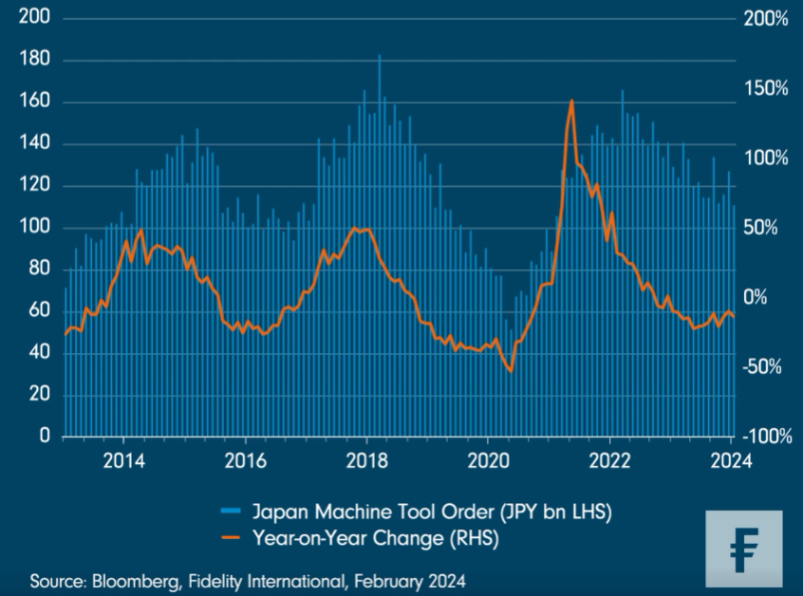

Počet objednávek těchto obráběcích strojů je ukázán v grafu Fidelity International. Modré sloupce ukazují, jak absolutní počty objednávek po většinu období v posledních dvou letech klesají. To odráží zpomalení tovární aktivity od Asie po Evropu na pozadí obecně chmurné ekonomické situace. Oranžová čára v grafu, která ukazuje meziroční změny a lépe odráží dynamiku zakázek, však naznačuje, že poptávka pravděpodobně našla své dno přibližně v květnu loňského roku, kdy zakázky oproti předchozímu roku poklesly o více než 20 %. Prosincové a lednové údaje naznačují, že zakázky stále klesají, ale procentuální ztráty se snížily na nízké desítky. Návrat k růstu by mohl být už na obzoru.

Co se změnilo a jak se situace liší od předchozích cyklů? Čína. Papírově dodává Japonsko Číně pouze 20 % svých obráběcích strojů. Ve skutečnosti je však velká část strojů, které jsou označeny jako "prodané v Japonsku", nakonec dodána do Číny. Čínský neoficiální index nákupních manažerů (PMI) zaměřený na export se v lednu již třetí měsíc po sobě zrychlil. Oficiální index PMI – s širším vzorkem – zůstává utlumený, ale trvalejší oživení vývozu obráběcích strojů v nadcházejících měsících by potvrdilo pozitivní dynamiku aktivity čínských továren.

Jelikož se však Čína snaží odklonit od růstu, který v Číně pohání hlavně nemovitosti, může se oživení vyvíjet pomaleji, než jsou investoři zvyklí. Zatímco poptávka v odvětvích, jako je elektronika, se postupně vrací, očekáváme, že bude celkově méně závislá na Číně. Vzhledem k tomu, že společnosti pokračují ve vytváření dodavatelských kapacit mimo Čínu, aby diverzifikovaly své dodavatelské řetězce, mohou se objednávky obráběcích strojů uskutečňovat spíš na trzích, jako jsou USA, Evropa a jihovýchodní Asie. Po dlouhé zimě je oživení japonských objednávek obráběcích strojů na dohled – pravděpodobně ale půjde jinou cestou než v předchozích cyklech.

**Pro více informací kontaktujte:**

**Eliška Krohová**

**Crest Communications, a.s.**

Ostrovní 126/30

110 00 Praha 1

gsm: + 420 720 406 659

e-mail: [eliska.krohova@crestcom.cz](mailto:eliska.krohova@crestcom.cz)

**Informace pro editory:**

**Fidelity International**byla založena v roce 1969 a poskytuje investiční služby a produkty soukromým a institucionálním investorům. Od ostatních globálních investičních společností se liší zejména formou vlastnictví. Jedná o čistě privátní, soukromou společnost vlastněnou přímo členy zakládající rodiny a managementem firmy. Společnost klade veliký důraz na provádění podrobných analýz, na jejichž základě pak identifikují pro klienty nejvýhodnější investiční příležitosti. Její speciální týmy investičních analytiků a odborníků působí ve všech hlavních finančních centrech světa – v Londýně, Frankfurtu, Paříži, Hongkongu, Tokiu, Singapuru, Soulu, Dillí, Bombaji a v Sydney. V současné době administruje aktiva ve výši 87 mld. USD (assets under administration) a globálně pro klienty investovala 290 mld. USD ve 25 zemích napříč Evropou, Asií, Tichomořím, středním Východem a jižní Amerikou. V České republice Fidelity působí od roku 2012 a mezi její klienty patří celá řada významných institucionálních i privátních klientů, všechny významné banky, pojišťovny, finanční společnosti a nezávislí finanční poradci, kteří koncovým investorům zprostředkovávají investiční fondy této globální investiční společnosti.

**Důležité upozornění**

Toto je propagační materiál. Tento dokument nesmí být bez předchozího souhlasu rozmnožován nebo rozšiřován.

Fidelity International poskytuje informace pouze o svých produktech a neposkytuje investiční poradenství na základě individuálních potřeb, jinak než konkrétně řádně stanovené oprávněnou společností při formální komunikaci s klientem.

Jako Fidelity International je označována skupina společností, které tvoří globální organizaci správy investic poskytující informace o produktech a službách v určených jurisdikcích mimo Severní Ameriku. Toto písemné sdělení není směřováno k osobám se sídlem ve Spojených státech a takové osoby nesmí podle něj jednat. Je určeno pouze osobám bytem v takové v soudní příslušnosti, kde jsou příslušné fondy povoleny k distribuci nebo tam, kde není takové povolení vyžadováno.

Všechny názory představují stanoviska společnosti Fidelity, není-li uvedeno jinak. Fidelity, Fidelity International a logo Fidelity International a symbol měny F jsou všechno ochrannými známkami společnosti FIL Limited.

Tento dokument nepředstavuje distribuci, nabídku nebo výzvu k využití služeb investiční správy společnosti Fidelity, ani nabídku ke koupi, prodeji nebo výzvu k nabídce ke koupi nebo prodeji jakýchkoli cenných papírů v jakékoli jurisdikci nebo zemi, kde taková distribuce nebo nabídka není povolena či by byla v rozporu s místními zákony nebo předpisy.

Odkazy v tomto dokumentu na konkrétní cenné papíry nelze vykládat jako doporučení ke koupi nebo prodeji těchto cenných papírů, ale jsou uvedeny pouze pro ilustraci. Investoři by rovněž měli vzít na vědomí, že vyjádřené názory již nemusí být aktuální a společnost Fidelity již mohla jednat. Průzkumy a analýzy použité v této dokumentaci shromažďuje společnost Fidelity pro své potřeby správce investic a je možné, že podle nich již bylo postupováno pro její vlastní účely. Tento materiál byl vytvořen společností Fidelity International.

Minulá výkonnost není spolehlivým ukazatelem budoucích výsledků.

Tento dokument může obsahovat materiály třetích stran, které jsou dodávány společnostmi, jež nejsou spojeny s žádným subjektem Fidelity (obsah třetích stran). Společnost Fidelity se nepodílela na přípravě, přijetí ani úpravě takových materiálů třetích stran a výslovně ani implicitně takový obsah neschvaluje ani nepodporovala.

Údaje nejsou auditované. Odborníci provádějící průzkum zahrnují společníky a analytiky. Doporučujeme, abyste si před uskutečněním jakéhokoli investičního rozhodnutí opatřili podrobné informace. Investice by měly být prováděny na základě aktuálního prospektu (v angličtině a češtině) a dokumentu KIID (Klíčové informace pro investory) - dostupný v angličtině a češtině, které jsou dostupné spolu s výročními a pololetními zprávami zdarma na https://www.fidelityinternational.com nebo od našich distributořů a našeho evropského Centra služeb v Lucembursku, sídlící na adrese FIL (Luxembourg) S.A. 2a, rue Albert Borschette BP 2174 L-1021 Luxembourg.

Fidelity Funds "FF" je otevřená investiční společnost (SKIPCP) sídlící v Lucembursku, která disponuje akciemi různých tříd. Společnost FIL Investment Management (Luxembourg) S.A. si vyhrazuje právo ukončit nabízení podfondu a jeho podílových jednotek na trhu v souladu s článkem 93 písm. a) směrnice 2009/65/ES a článkem 32 písm. a) směrnice 2011/61/EU. Toto ukončení bude předem oznámeno v Lucembursku.Obchodní známky třetích stran, autorská práva a další práva duševního vlastnictví zůstávají majetkem jejich konkrétních vlastníků.

Investoři a potenciální investoři mohou získat informace o svých právech ve spojení se stížnostmi a soudními spory na tomto odkazu: https://www.fidelity.cz (v češtině).

MKAT12078